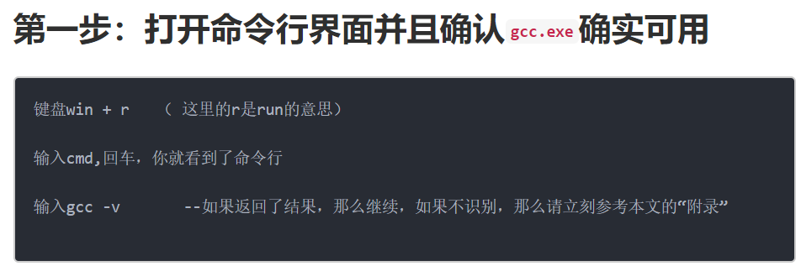 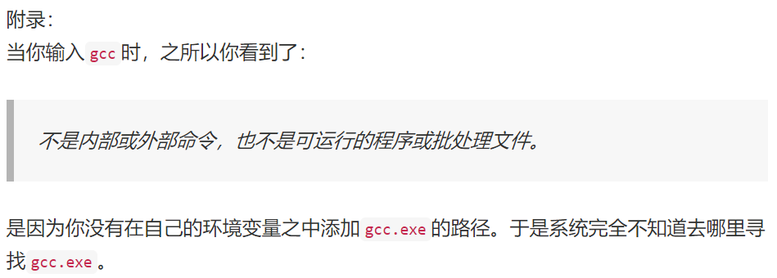

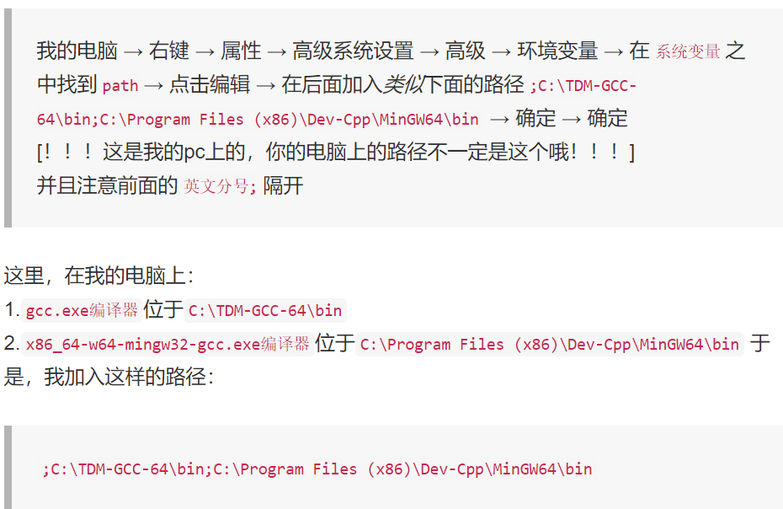

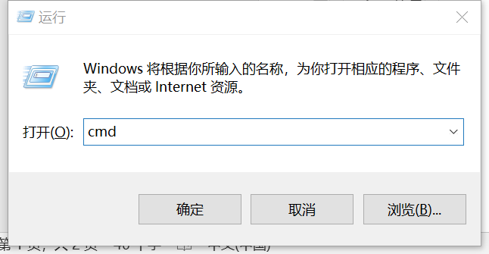下面是自己的界面

1. win+R

2、

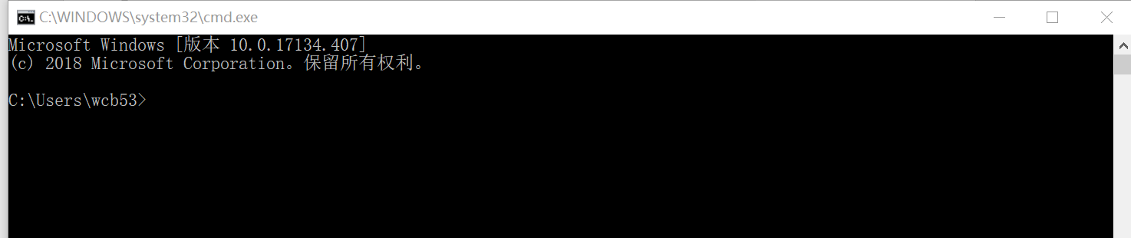

**第二步：编译运行这个**

1、先用cd指令找到文件所在地：（cd是change directory的意思）

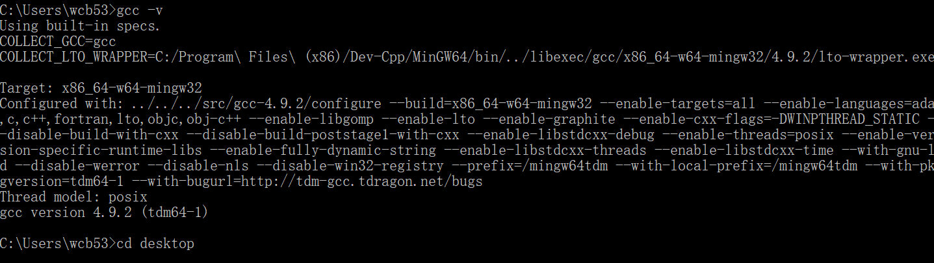

1. 如果还没有编译，先用指令： gcc 源文件名

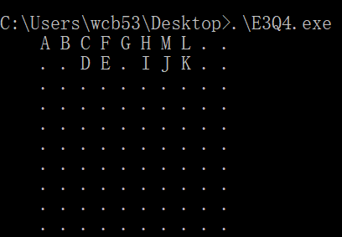

然后再进行下一步（如果已经编译，这一步就没有了）

1. 指令： .\可执行文件名（注意，由第三步系统编译的源文件的可执行文件要在相应目录下看）

